

*Jesenji semestar, 2022/23*

*PREDMET: SE321 OBEZBEĐENJE KVALITETA, TESTIRANJE I ODRŽAVANJE SOFTVERA*

Domaći zadatak: **1**

Ime i prezime: **Viktor Cvetanovic**

Broj indeksa: **4421**

Datum izrade: **8.10.2022.**

# Tekst domaćeg zadatka:

Odabrati deo ISUM-a namenjen studentima (pregled predispitnih obaveza, prijava ispita, uvid u finansije, pregled položenih ispita, biblioteka).

Treba testirati tok transakcija u ovom delu sistemu od početka do kraja tako što ćete za izabrani deo ISUM-a:

1. Napraviti jedan dijagram slučajeva korišćenja (po izboru) slično kako je to prikazano u pokaznoj vežbi

2. Za njega definisati dijagram aktivnosti

3. Testirati moguće putanje iz dijagrama aktivnosti

4. Na osnovu rezultata testiranja izvesti zaključak o pouzdanosti sistema, eventualnim nedostacima i mogućim unapređenjima.

# Rešenje zadatka:

Tehnike testiranja mogu biti razne, može biti deterministički način testiranja, ad hoc testiranje ili istraživačko testiranje.

Izabrao sam testiranje prijave ispita na isumu. U mom slučaju podrazumeva se da je student ulogovan na sistem, i da je prijava ispita u toku.

1. **Dijagram slučajeva korišćenja**

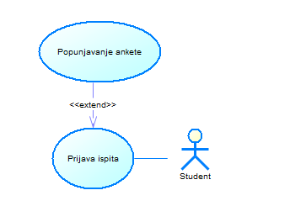

Popunjavanje ankete u ovom slučaju extenduje prijavu ispita zbog toga što, student popunjava anketu ukoliko je januarski ili junski rok. U drugim slučajevima student ne mora da popunjava anketu.

1. **Dijagram aktivnosti**

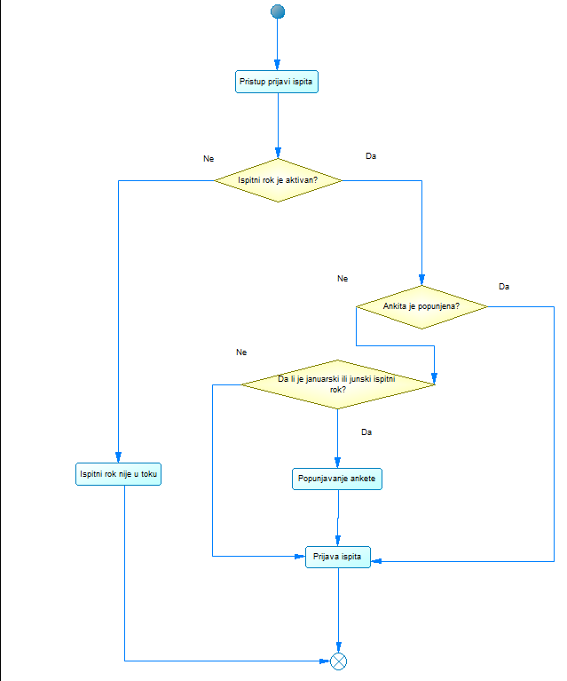

1. **Testirati moguće putanje iz dijagrama aktivnosti**

Moguće putanje koje se mogu testirati iz dijagram aktivnosti su

* **Testiranje ukoliko je ispitni rok aktivan:**

Sekvenca ovog testa bi bila:

SQ01:StudentPristupaPrijaviIspita.IspitniRokJeAktivan

* **Testiranje ukoliko ispitni rok nije aktivan:**

Sekvenca ovog testa bi bila:

SQ02:StudentPristupaPrijaviIspita.IspitniRokNijeAktivan.SistemVracaPoruku.IspitniRokNijeUToku

* **Testiranje ukoliko je anketa popunjena:**

Sekvenca ovog testa bi bila:

SQ03:StudentPristupaPrijaviIspita.IspitniRokJeAktivan.AnketaJePopunjena.StudentBiraIspitePrijave.StudentPrijavljujeIspit

* **Testiranje ukoliko anketa nije popunjena:**

Sekvenca ovog testa bi bila:

SQ04:StudentPristupaPrijaviIspita.IspitniRokJeAktivan.SistemVracaPoruku.DaLiJeJanuraskiIliJunskiIspitniRok

* **Testiranje ukoliko je januarski ili junski ispitni rok:**

Sekvenca ovog testa bi bila:

SQ05:JanuarskiIliJunskiIspitniRokJeUToku.StudentPopunjavaAnketu.AnketaJePopunjena.StudentBiraIspitePrijave.StudentPrijavljujeIspit

* **Testiranje popunjavanje ispita:**

Sekvenca ovog testa bi bila:

SQ06:StudentBiraIspiteKojePrijavljuje.StudentPrijavljujeIspite

1. **Zaključak o pouzdanosti sistema, eventualnim nedostacima i mogućim unapređenjima**

Sistem je odradio sve svoje zadatke, jer je anketa uspesno prikazana u slucajevima kada je namenjena.